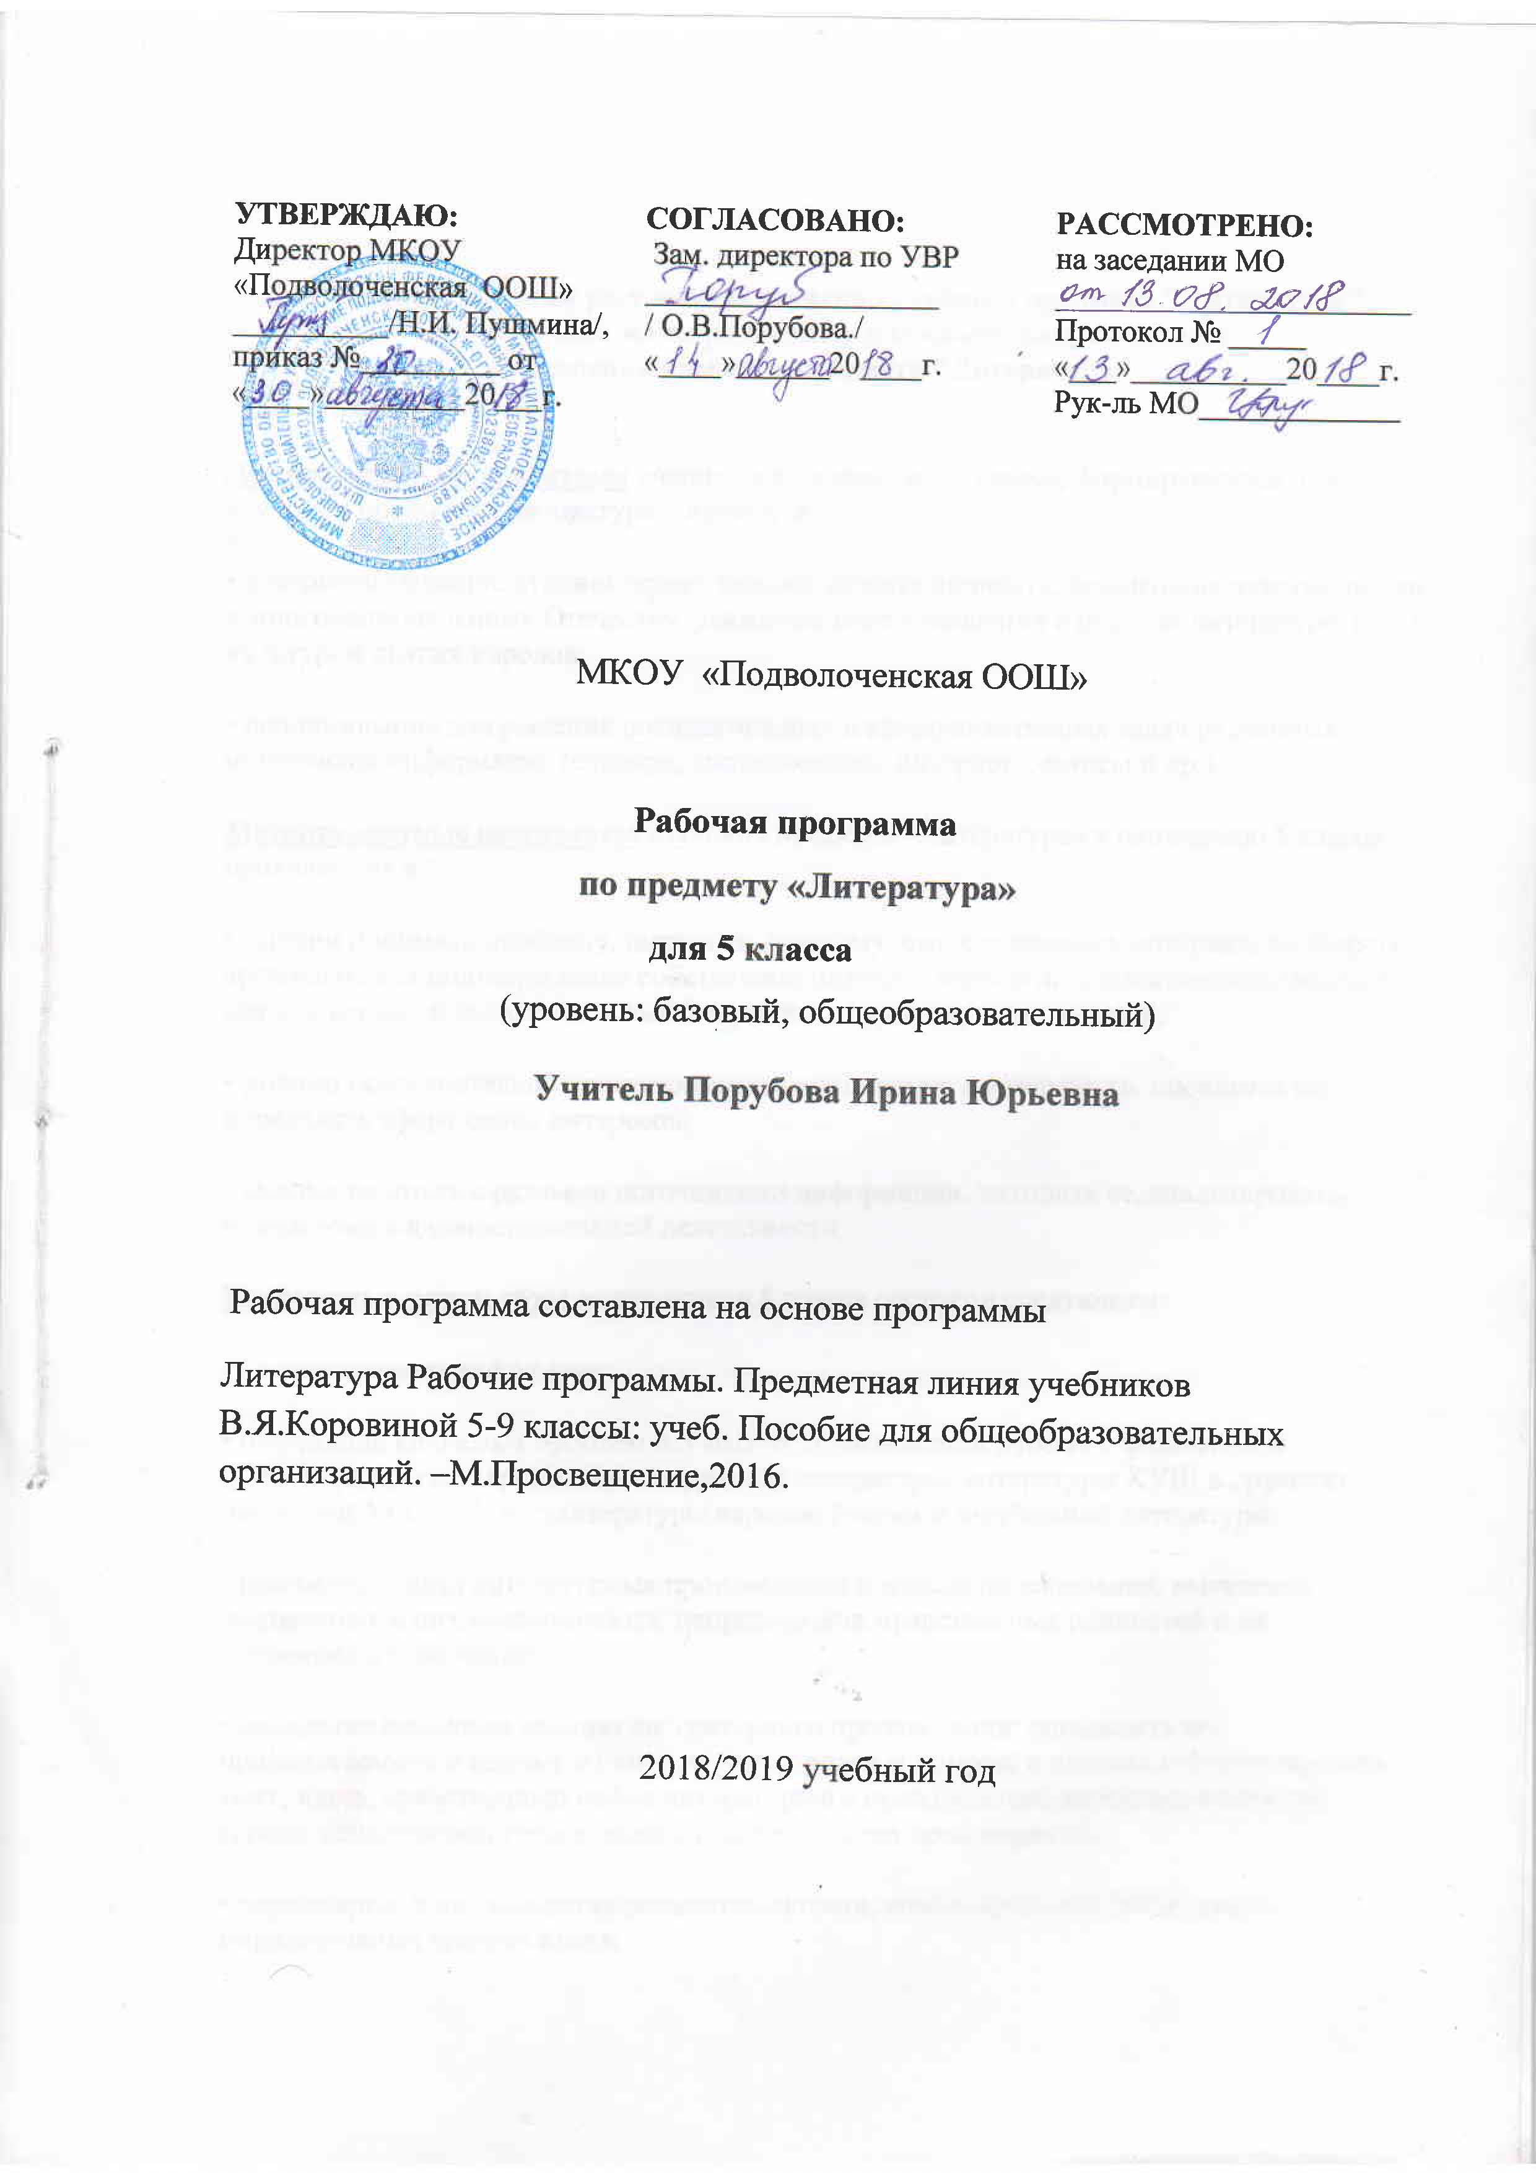

- Планируемые результаты изучения учебного предмета "Литература".
Личностные, метапредметные и предметные результаты
освоения учебного предмета "Литература"

Личностными результатами учащихся к окончанию 5 класса, формируемыми при изучении предмета «Литература», являются:
• совершенствование духовно-нравственных качеств личности, воспитание чувства любви к многонациональному Отечеству, уважительного отношения к русской литературе, к культурам других народов;
• использование для решения познавательных и коммуникативных задач различных источников информации (словари, энциклопедии, интернет-ресурсы и др.).
Метапредметные результаты изучения предмета «Литература» к окончанию 5 класса проявляются в:
• умении понимать проблему, выдвигать гипотезу, структурировать материал, подбирать аргументы для подтверждения собственной позиции, выделять причинно-следственные связи в устных и письменных высказываниях, формулировать выводы;
• умении самостоятельно организовывать собственную деятельность, оценивать ее, определять сферу своих интересов;
• умении работать с разными источниками информации, находить ее, анализировать, использовать в самостоятельной деятельности.
Предметные результаты выпускников 5 класса состоят в следующем:
1) в познавательной сфере:
• понимание ключевых проблем изученных произведений русского фольклора и фольклора других народов, древнерусской литературы, литературы XVIII в., русских писателей XIX—XX вв., литературы народов России и зарубежной литературы;
• понимание связи литературных произведений с эпохой их написания, выявление заложенных в них вневременных, непреходящих нравственных ценностей и их современного звучания;
• овладение навыками анализа литературного произведения: определять его принадлежность к одному из литературных родов и жанров; понимать и формулировать тему, идею, нравственный пафос литературного произведения, характеризовать его героев, сопоставлять героев одного или нескольких произведений;
• определение в произведении элементов сюжета, композиции, изобразительно-выразительных средств языка;
• владение элементарной литературоведческой терминологией при анализе литературного произведения.
2) в ценностно-ориентационной сфере:
• приобщение к духовно-нравственным ценностям русской литературы и культуры;
• формулирование собственного отношения к произведениям русской литературы, их оценка;
• собственная интерпретация (в отдельных случаях) изученных литературных произведений;
• понимание авторской позиции и свое отношение к ней.
3) в коммуникативной сфере:
• восприятие на слух литературных произведений разных жанров, осмысленное чтение и адекватное восприятие;
• умение пересказывать прозаические произведения или их отрывки с использованием образных средств русского языка и цитат из текста; отвечать на вопросы по прослушанному или прочитанному тексту; создавать устные монологические высказывания разного типа; уметь вести диалог;
• написание изложений и сочинений на темы, связанные с тематикой, проблематикой изученных произведений, классные и домашние творческие работы.
4) в эстетической сфере:
• понимание образной природы литературы как явления словесного искусства; формирование эстетического вкуса;
• понимание роли изобразительно-выразительных языковых средств в создании художественных образов литературных произведений.

Планируемые результаты изучения учебного курса
« Литература 5 класс»:
Учащиеся должны уметь:
- выявлять основную нравственную проблематику произведения;
- определять главные эпизоды в произведении, устанавливать причинно – следственные связи;
- прослеживать изменения настроения в стихотворениях;
- различать особенности построения и языка произведений простейших жанров;
-пользоваться алфавитным каталогом школьной библиотеки;
- ориентироваться в незнакомой книге ( автор, аннотация, оглавление );
- выразительно читать любой текст;
- подготовить краткий, выборочный и подробный пересказы;
- словесно воспроизводить картины;
- аргументировать свое отношение к героям произведений, объяснять мотивы поведения героев, сопоставлять и оценивать поступки героев;
- видеть общность и различия писателей в пределах тематически близких произведений;
- написать творческое сочинение типа описания и повествования на материале жизненных и литературных произведений;
- сочинять небольшие произведения – сказки загадки и басни;
- создавать сочинения – миниатюры по картине или небольшому музыкальному произведению.

3.Тематическое планирование.

№ | Тема урока | Кол-во  часов
 | Устное народное творчество | 8ч
1  2  3  4-5  6  7  8 | Введение.  Устное народное творчество  Русские народные сказки.  « Царевна – лягушка».  « Иван – крестьянский сын и чудо – юдо».  « Журавль и цапля».  « Солдатская шинель». | 1  1  1  2  1  1  1
 | Древнерусская литература | 2
9  10 | Статья « Из древнерусской литературы».  « Подвиг отрока – киевлянина и хитрость воеводы» | 1  1
 | Из русской литературы 18 века | 2
11-12 | М.В.Ломоносов. Слово о писателе. Роды и жанры литературы. | 2
 | Из русской литературы 19 века | 37
13  14  15  16  17  18  19-20  21  22  23-24-25  26  27  28-29-30 | Статья: « Русские басни».  И.А.Крылов. Слово об авторе.  Басня: «Волк на псарне»  Басни И.А.Крылова.  Вн.чтение по басням И.А.Кылова.  В.А. Жуковский. Слово о поэте.  В.А. Жуковский. « Спящая царевна».  В.А.Жуковский « Кубок».  А.С.Пушкин. Слово о поэте.  Стихотворения « Няне»,  « У лукоморья».  « Сказка о мертвой царевне и о семи богатырях».  Рифма. Ритм.  Русская литературная сказка.  А.Погорельский. Слово о писателе..  А.Погорельский. « Черная курица или подземные жители». | 1  1  1  1  1  1  2  1  1  3  1  1  3
31  32-33 | М.Ю.Лермонтов. Слово о поэте.  М.Ю. Лермонтов. « Бородино». | 1  2
34 | Н.В.Гоголь. Слово о писателе. | 1
35  36  37  38  39  40-41-42 | Н.В.Гоголь. « Заколдованное место».  Н.А.Некрасов. Слово о поэте.  Н,А Некрасов. «Мороз Красный нос»  Н.А Некрасов. « Крестьянские дети».  И.С. Тургенев. Слово о писателе.  И.С. Тургенев. Рассказ « Муму». | 1  1  1  1  1  3
43 | А.А.Фет. Слово о поэте. Стихотворения поэта. | 1
44  45-46-47 | Л.Н.Толстой. Слово о писателе.  Л. Н.Толстой « Кавказский пленник». | 1  3
48  49 | А.П.Чехов. Слово о писателе.  Рассказ « Хирургия». | 1  1
 | Русские поэты ХХ века о Родине. | 3
50-51  52 | Стихотворения  Ф.И.Тютчева, А.Н. Плещеева, А.Н. Майкова, И.С.Никитина, И.З. Сурикова.  Вн. Чтение по разделу | 2  1
 | Русская литература ХХв. | 21
53  54 | И.А. Бунин. Слово о писателе. Стихотворение « Косцы». | 1  1
55 | В.Г. Короленко. Слово о писателе. | 1
56-57 | В.Г. Короленко. « В дурном обществе». | 2
58  59 | С.А.Есенин. Слово о поэте.  Стихотворения. | 1  1
60 | П.П.Бажов. Слово о писателе. | 1
61-62 | П.П.Бажов. « Медной горы Хозяйка». | 2
63 | К.Г. Паустовский. Слово о писателе. | 1
64  65 | К.Г.Паустовский. « Теплый хлеб».  « Заячьи лапы». | 1  1
66 | С. Я. Маршак. Слово о поэте. | 1
67-68 | С.Я.Маршак. « Двенадцать месяцев». | 2
69 | А.П.Платонов. Слово о писателе. Рассказ :  « Никита». | 1
70 | В.П. Астафьев. Слово о писателе. | 1
71-72-73 | В.П. Астафьев « Васюткино озеро». | 3
 | Поэты о Великой Отечественной войне. | 3
74-75  76 | Стихотворения А.Т.Твардовского, К.М.Симонова.  Вн.чтение по разделу. | 2  1
 | Писатели и поэты 20века о Родине и о природе | 2
77-78 | Стихотворения  И.А.Бунина, Д. Б. Кедрина, Н. Рубцова, А.А.Прокофьева, Дона Аминадо. | 2
 | Писатели улыбаются. | 3
79 | Саша Черный. Слово о писателе | 1
80 | Саша Черный. « Кавказский пленник». | 1
81 | « Игорь – Робинзон». | 1
 | Стихотворения – шутки и песни. | 1
82 | Юлий Ким. Стихотворения. | 1
 | Зарубежная литература | 17
83  84-85 | Зарубежная литература»-- обзор.  Р.Л.Стивенсон. «Вересковый мед» | 1  2
86-87-88 | Даниэль Дефо. « Робинзон Крузо». | 3
89  90-91 | Х. К. Андерсен. Слово о писателе.  Х.К.Андерсен «Снежная королева». | 1  2
92-93 | Жорж Санд. « О чем говорят цветы». | 2
94  95 | Марк Твен. Слово о писателе.  Марк Твен. «Приключения Тома Сойера» | 1  1
96  97  98 | Джек Лондон. Слово о писателе.  Джек Лондон. « Сказание о Кише»  Вн. Чтение по разделу. Летние задания | 1  1  1
 | Итого: | 98

